Alejandro Delgado Jordan - Desarrollo de Sistemas

Buenos Aires, 13 de Octubre de 2015

Sres.:
A.C.A.R.A.
Lima 265 Piso 3
Capital Federal

PRESENTE

At. Sr. Lic. Rubén Fasano

De mi mayor consideración:

Por la presente tengo el agrado de cotizar a Uds., vuestro requerimiento de “Dominios Mercosur” para en Sistema de Gestión y Ventas, denominado WACAFAC, Sistema de Compra de Formularios por Internet y Sistema de Administración Asociado con las características que se detallan a continuación:

Sistema de Gestión WACAFAC

- Nueva Función de Conversión de Dominios de Autos para contemplar el nuevo Formato (AA999AA), teniendo cuenta los parámetros definidos y las secuencias de numeración (Ej. Numeración Siguiente y Anterior).
- Nueva Función de Conversión de Dominios de Motos para contemplar el nuevo Formato (A999AAA), teniendo cuenta los parámetros definidos y las secuencias de numeración (Ej. Numeración Siguiente y Anterior).
- Maestro de Productos: Incorporar nueva lógica para aceptar nuevos tipos de numeración definidos para Nuevos Dominios del Mercosur (Autos: AA999AA y Motos: A999AAA).

- Actualización de lógica para contemplar Funciones de los Ptos. 1 y 2. En las siguientes Funciones, Reportes y Consultas del Sistema:

- Informes a Dirección Nacional:
- Transferencias de Movimientos a Asig. De Formularios.
- Facturación Individual.
- Facturación Automática de Chapas.
- Facturación de Pedidos Rechazados Sin Stock.
- Movimientos de Stock.
- Baja Informativa de Numeraciones.
- Reporte, Cuentas Corrientes de Stock.
- Reporte, Movimientos de Stock.
- Pedidos de Productos, Dominios a Fabricar.
- Reporte, Productos por Cliente.
- Reporte de Ventas con Detalle de Productos y Resumen Total de Productos para Estadística.
- Stock por Entes.
- Totales de Stock.
- Buscar Numeración.
- Consulta de Comprobantes por Fecha – Detalle de Productos.
- Consulta de Comprobantes por Cliente– Detalle de Productos.
- Cuenta Corriente – Detalle de Productos.
- Estado de Cuenta – Detalle de Productos.
- Rediseño de Mascaras de Impresión de Facturas, Notas de Crédito y Débito

Base de Datos FoxPro y Base de Datos SQL, Local e Internet

- Actualizar las estructuras de las Tablas de cada una de las Bases de Datos involucradas en los Sistemas para permitir el almacenamiento de los nuevos Dominios del Mercosur en su formato de origen (Letras y Nro. Con sus formatos correspondientes y en Formato de Conversión Numérico).
- Actualizar los Stores Procedures que involucren Productos ajustando los nuevos parámetros de Dominios del Mercosur.

Jobs y Tareas Programadas.
- Job de Actualización de Cuentas Corrientes en Internet, Actual y día anterior.
- Job de Local – Internet. Pasos relacionados con Productos.
- Job BackUp Pedidos Web.

Sistema de Compra de Formularios por Internet y Sistema de Administración asociado.

Sistema de Administración:
- Actualizar Diseño de Pedido Formato PDF en:
- Consulta de Pedidos – Detalle
- Imprimir Comprobantes
- Consulta de Rendiciones
- Reposición de Chapas
- Herramientas – Imprimir Pedidos – Generar PDF
- Actualizar Diseño de Impresión de Factura
- Cuenta Corriente – Últimos Comprobantes

Sistema de Compra de Formularios por Internet
- Nueva Función de Conversión de Dominios de Autos para contemplar el nuevo Formato (AA999AA), teniendo cuenta los parámetros definidos y las secuencias de numeración (Ej. Numeración Siguiente y Anterior).
- Nueva Función de Conversión de Dominios de Motos para contemplar el nuevo Formato (A999AAA), teniendo cuenta los parámetros definidos y las secuencias de numeración (Ej. Numeración Siguiente y Anterior).
- Actualización de lógica para contemplar Funciones de los Ptos. 1 y 2. En las siguientes Funciones, Reportes y Consultas del Sistema:

- Comprar Elementos
    - Nueva Lógica de Control de Chapas Duplicadas con las Características de los nuevos Estándares y los actuales.
- Reponer Chapas
    - Nueva Lógica de Control de Chapas Duplicadas con las Características de los nuevos Estándares y los actuales.

- Actualizar Diseño de Pedido Formato PDF y HTML en:
  - Cuenta Corriente
  - Consulta de Pedidos

Para el requerimiento se estimó un Total de 88 hs., que con el valor establecido para ACARA por tratarse de un Cliente abonado, de $330,- (Pesos trecientos treinta), hacen un total de $ 29040.- (Veintinueve mil cuarenta).

Sin otro particular, y a la espera de una respuesta favorable, saludo a Uds. Cordial y atte.
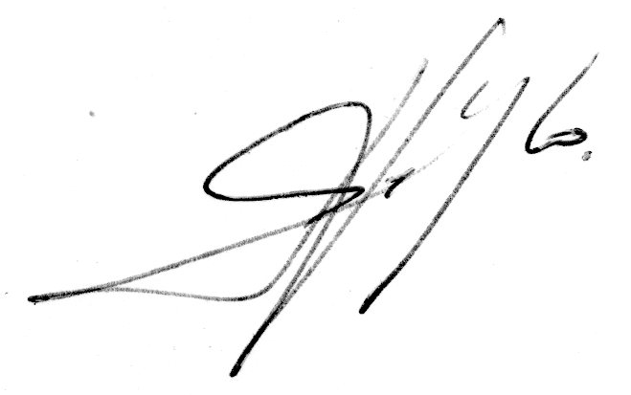

Alejandro Delgado Jordan

